扩展一：
改一改代码，将最近一分钟出现字符“b”的次数统计一下：
例如：最近一分钟，出现了12次
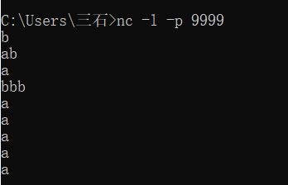
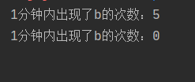

答题思路：
建立一个定时器，时间间隔为一分钟。设置一个全局变量，用来存这一分钟内输入的字符串，拼接成一个字符串。定时器时间到后会触发一个事件，对全局字符串搜索b字符出现次数并输出。然后置空，进入下一轮等待。

扩展二：

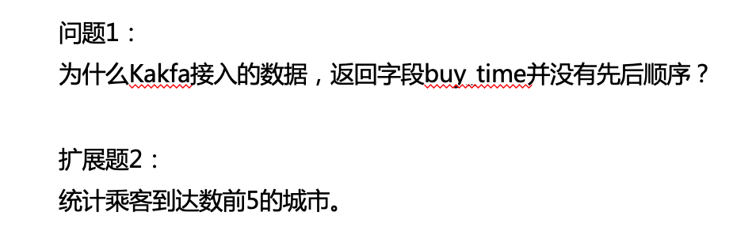
答1：因为本身kafka就是没有先后顺序的数据流，返回字段肯定也是没有先后顺序的。

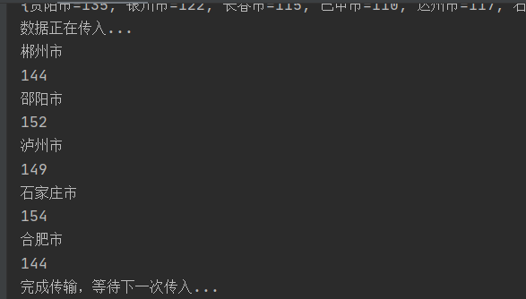
答2：

答题思路：
先对传进来的消息队列进行筛选，选出到达城市的字符串进行处理。初始化一个全局的map，以城市名为key，城市出现次数为value，每次从消息队列获取的字符输入进行查询，如果找到key就对值进行自增，没找到就put一个新的城市进去。
然后结束输入后进行排序，每次获取value最大的城市，删去后重复这个过程，获得到达数最高的五个城市输出即可。

拓展三：

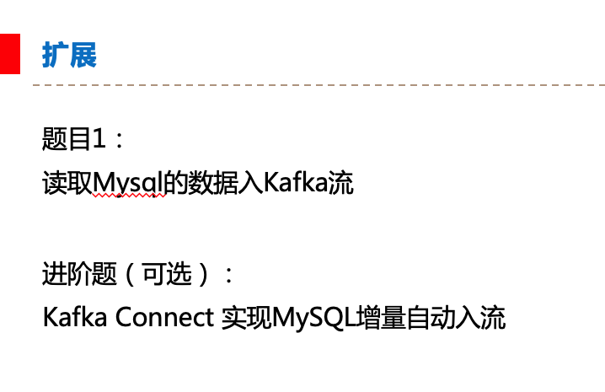

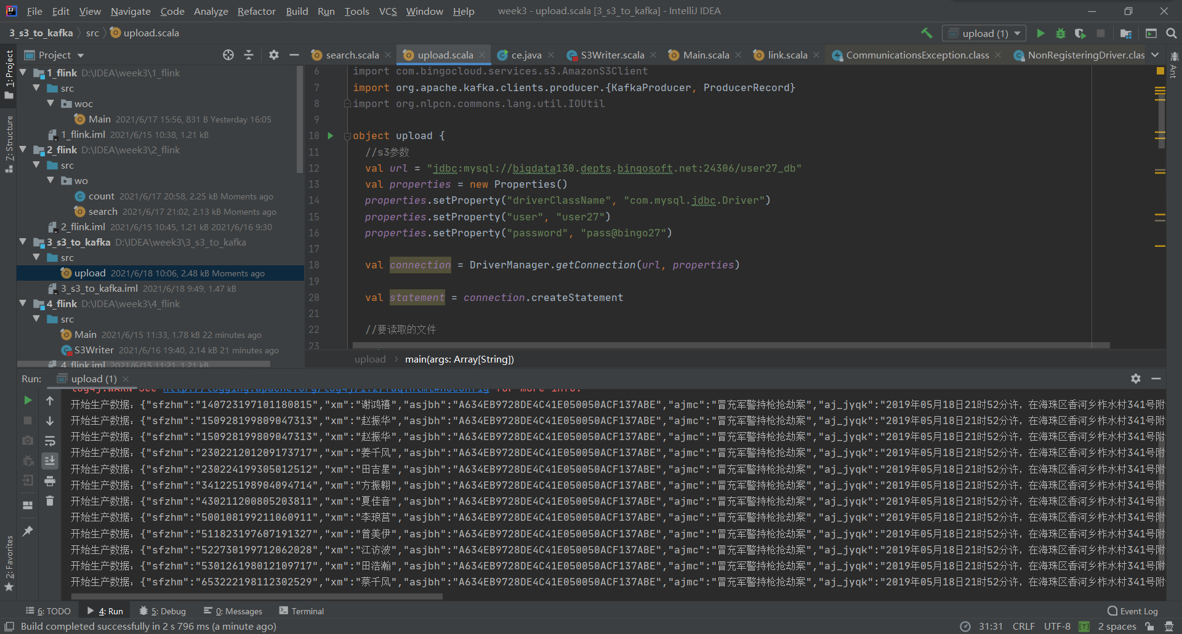

答题思路：
进行连接mysql的信息配置，获取mysql的表信息，每次获取的是一行表数据，组织成JSON格式输入kafka流。

拓展四：
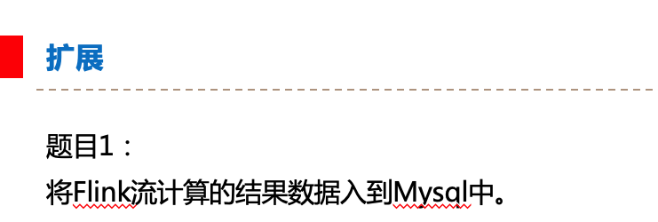
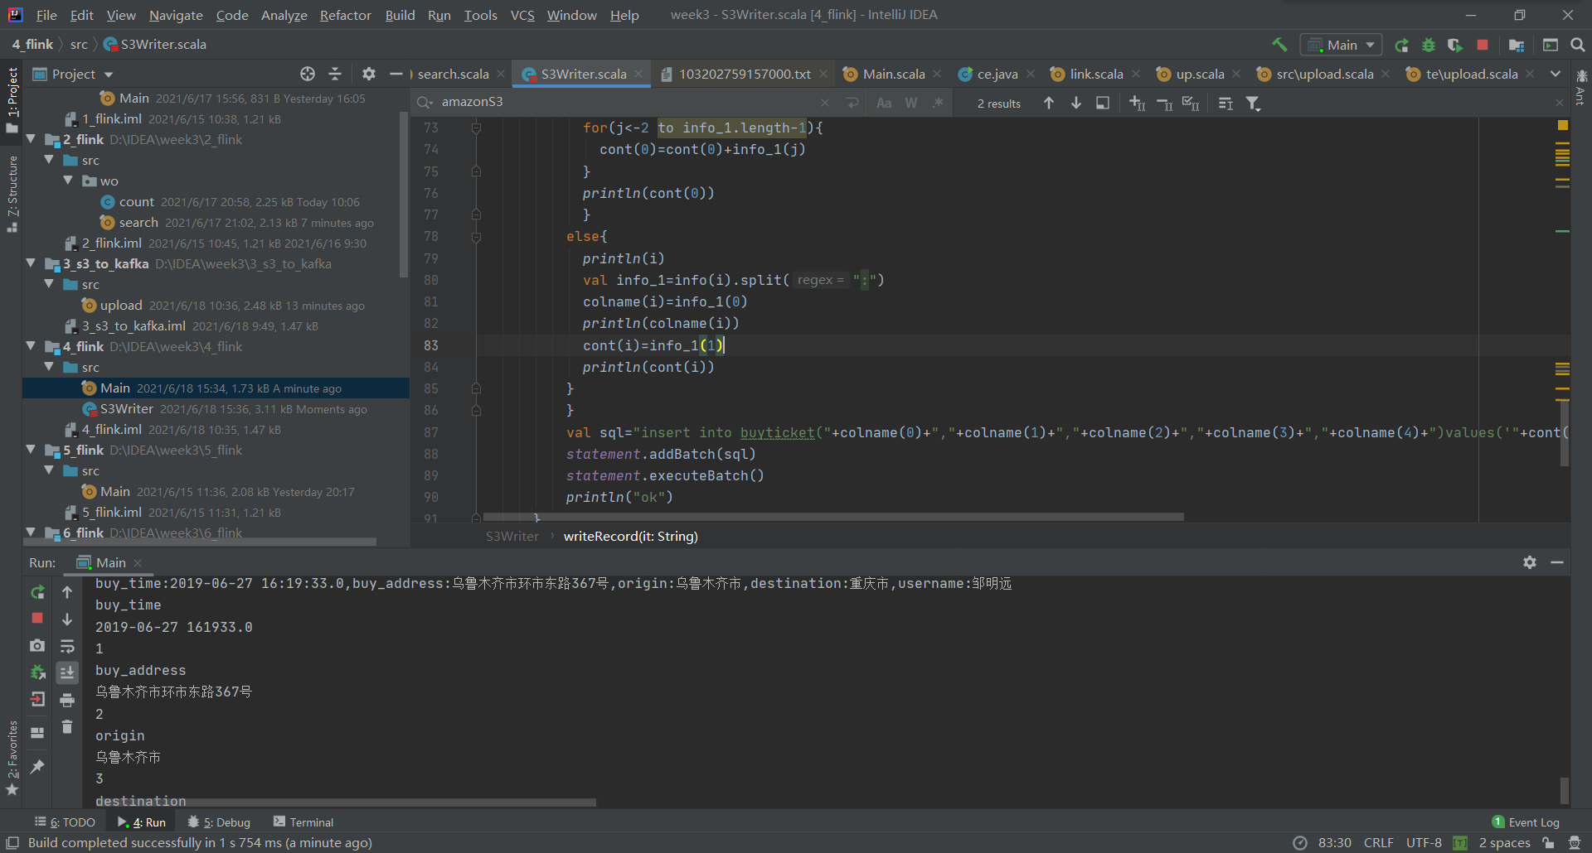
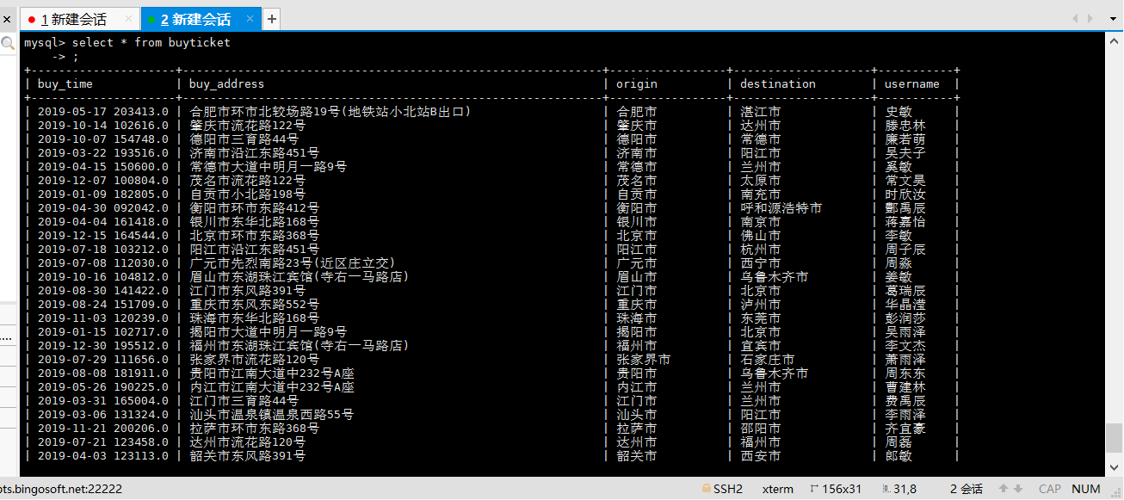
答题思路：
先配置MySQL连接信息，对输入kafka信息流进行字符段划分，然后分别按位存储属性和对应值，完成一个信息流处理，就将其组织成sql语句，插入对应MySQL表中。

拓展五：

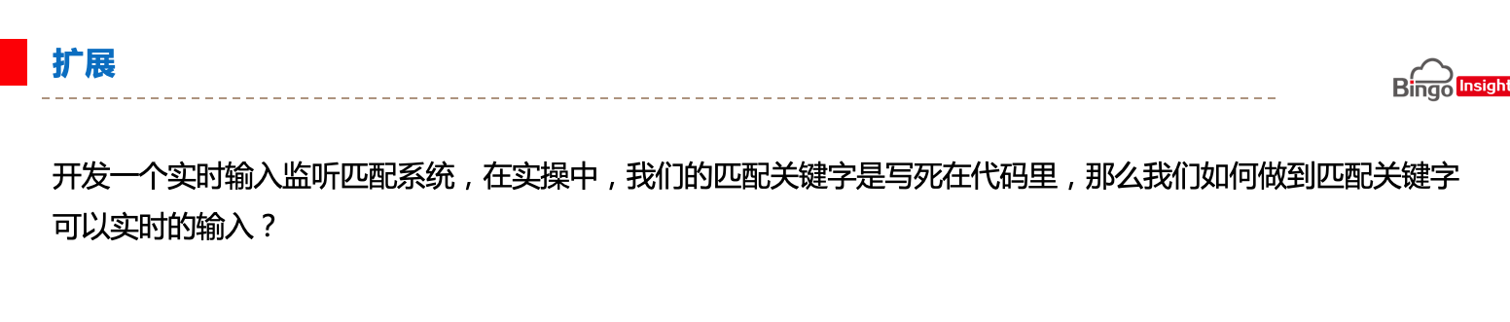
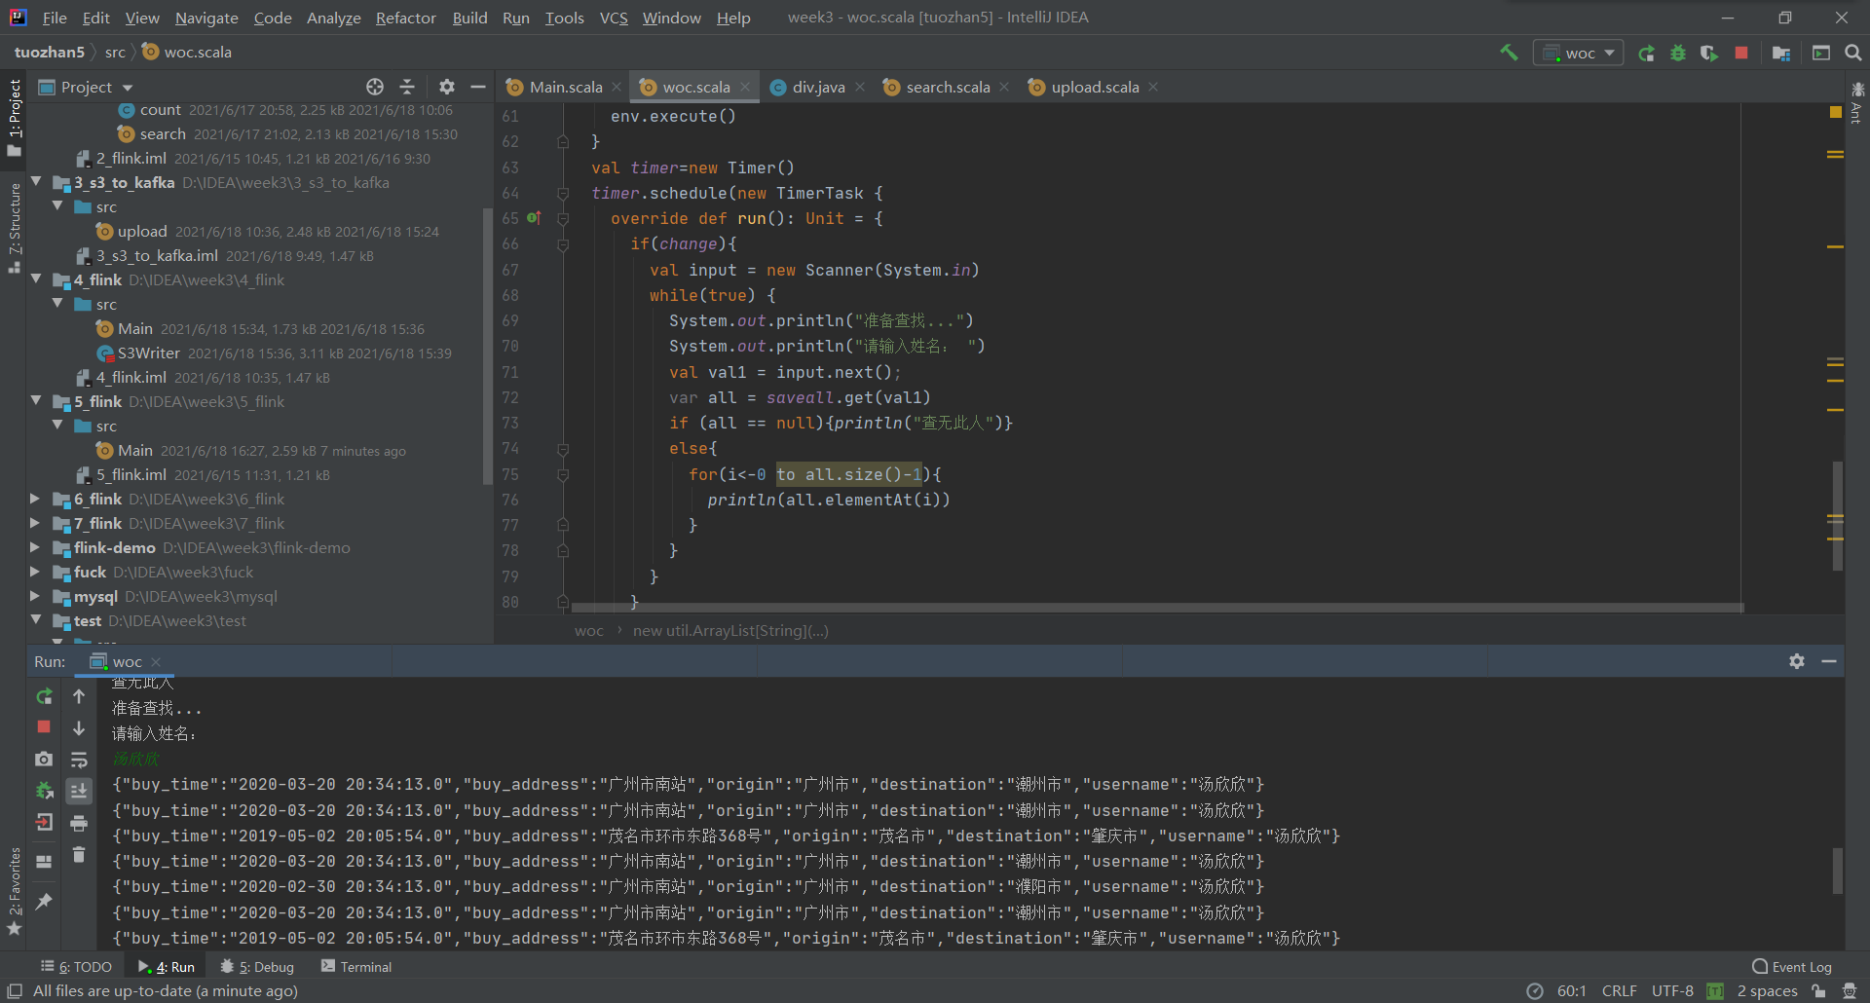
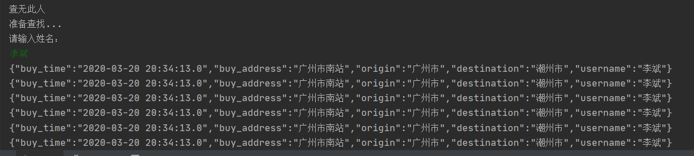
、
答题思路：
先初始化一个map，将username作为key，然后将value设为一个String类型的向量组，用于存同一个姓名下的不同信息。由于存在杂乱数据，每次得到一条信息，先对其进行处理，设置为JSONObject，保证其格式，丢弃不符合的数据。然后获取username对map的key进行搜索，如果存在，就添加到对应value的向量组中去，否则就新put一个username信息。
同时设置一个定时器，使其持续捕捉输入的查找信息，没获取一个查找的username，就对那个全局的结构化的map进行查找，输出其username下全部信息，否则返回“查无此人”。

